双标玩上了天

原创 有里儿有面 [有理儿有面](javascript:void(0);)

**有理儿有面**

微信号 youli-youmian

功能介绍 你说是不是

2021-12-30[原文](https://mp.weixin.qq.com/s?__biz=Mzg3MjEyMTYyNg==&mid=2247549724&idx=2&sn=216ec4f35d4e1906af3b3f45b53ea1fd&chksm=cef65769f981de7f33b83abe63b6dec34ac206e2e747beb7dd2bad7fc42f65de2e317f71c8c8&scene=27#wechat_redirect&cpage=15) 发表于

收录于合集





**全文共2479字，图片8张,预计阅读时间为7分钟。**

**文章首发于“有理儿有面”（youli-youmian），欢迎大家在朋友圈和微信群转发。**

**公众号及其他平台转载请在后台留言。**



▼

近日，美国又将双标操作玩上了天。

美国发射的星链卫星先后两次接近中国空间站，在此期间，中国航天员正在空间站内执行任务，出于安全考虑，中国空间站采取了紧急避碰措施。

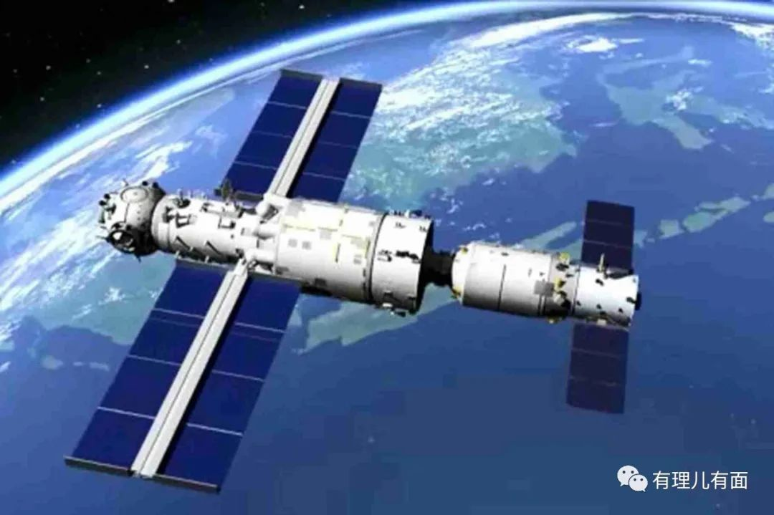

美国一方面屡次在国际会议上口口声声强调要在外太空负责任，宣称所谓“负责任外空行为”概念。而另一方面却无视相关的国际条约义务，操控卫星两次接近我国空间站，对中国航天员生命安全造成严重威胁。好在空间站“身段灵活”，及时躲避了。

双标这么玩，真是让人大开眼界，2021年，即将过去让我们来盘点一下今年美国的各种双标操作。

**一面喊着注重人权，一面罔顾民众生死**

新冠疫情继续肆虐全球，2021年面对更具传染力的德尔塔和奥密克戎变异毒株，美国依旧一路“高歌猛进”，以超过81万死亡人数成为全球之最。近日又以单日新增超过50万宗病例，刷新全球最高纪录。

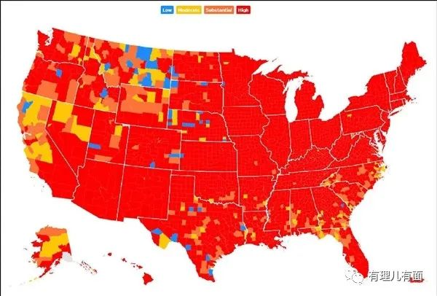

面对如此严重的疫情，美国还是我行我素，仍然忙着借疫情搞党派内耗，就连一项强制接种疫苗令都无法落地，甚至还在讨论“要不要带口罩”。

归根结底，就是美国的一些政客，将党派利益置于民众生命健康安全之上、刻意淡化疫情警告，甚至发布虚假信息误导民众。

美国所谓的“人权”呢，连民众最基本的生命权都无法保障，还提什么其他人权。

难怪美媒最新的一项民调显示，多数美国民众对国家状况感到不满，七成选民表示，2021年对美国来说是“糟糕的一年”。

美国不仅罔顾国内民众的生命权，更视他国民众生命如草芥。一方面没办法在国内推动全民接种疫苗，一方面却大量囤积远超国内需求的疫苗，最终造成大量疫苗过期。然后将过期疫苗捐赠给非洲国家，以此来“兑现”他们在联合国做出的疫苗捐赠承诺。

美国的这波骚操作我给满分。

**一面喊着民主自由，一面封杀“爱国运动”**

今年1月6日，全世界人民还沉浸在新年的喜悦气氛中，美国就发生了一场震惊全世界的骚乱。特朗普的支持者闯入华盛顿国会大厦，试图阻止认证总统大选结果的程序，迫使国会议员紧急疏散。这场发生在美国政治中心的骚乱共造成5人死亡。

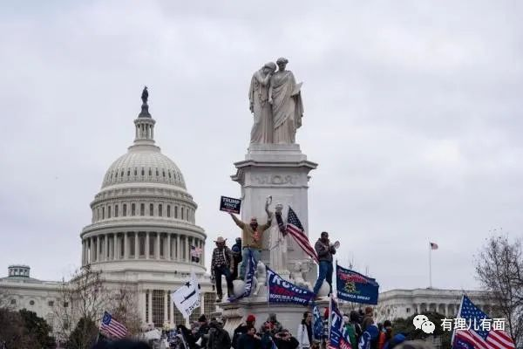

事件发生后，社交媒体推特、脸书等平台以“煽动暴力”为由，集体封禁了特朗普及其支持者的账号，宣判特朗普“社会性死亡”。

美国国会众议院也通过对特朗普的弹劾议案，指控特朗普“煽动叛乱”。他因此成为美国历史上第一位两次经过弹劾程序的总统。

可曾记得，修例风波期间，香港暴徒冲击立法会大楼，当时美国是怎样为暴徒洗地的？宣称那是“民主运动”。

同样是暴力冲击自己的政治中心，在美国就是“暴力叛乱”，在中国就是“民主运动”。如此明目张胆的双标，可真是不要脸到极致。

**一面喊着战略同盟，一面在背后给盟友捅刀**

今年9月，英国、美国和澳大利亚三国宣布签署一项历史性的安全协议AUKUS，通过该协议，美国将帮助澳大利亚首次建造核动力潜艇。协议中还假心假意的强调澳大利亚将建造的只是核动力潜艇，而非发展核武器。

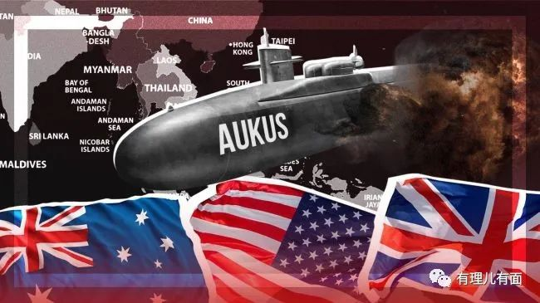

因为这项新协议，澳大利亚单方面撕毁了原先和法国合作的一项数百亿美元的潜艇协议，引起法国的强烈不满。

美国和法国可是拥有“共同价值观”的战略盟友啊，美国如此粗暴的在法国“背后捅刀”，可见在利益面前，什么兄弟盟友皆可抛弃。

另外，美国作为拥核国家，一方面对伊朗等国核计划施以严格限制和打压，另一方面却扶持澳大利亚发展军用核技术。这是自欺欺人的睁眼说瞎话！

如此双重标准，极其不负责任。

**一面喊着人道主义行动，一面不负责的仓皇撤离**

今年7月，美国宣布将从阿富汗撤出全部驻军，终结一场持续了20年的战争。

但当美国和北约部队开始撤退时，受西方培训多年的阿富汗政府军面对塔利班却毫无招架之力，阿富汗塔利班以迅雷不及掩耳之势占领了阿富汗首都喀布尔，阿富汗总统加尼出逃。

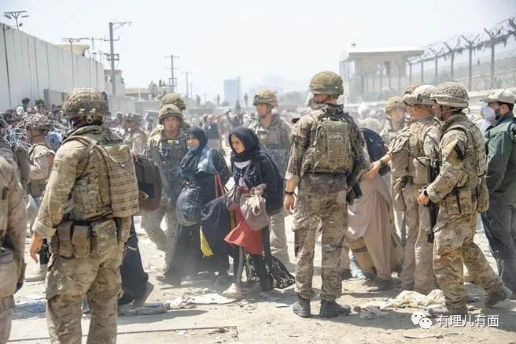

撤军过程之乱以及阿富汗塔利班卷土重来的速度之快，都是全世界始料不及的。

在喀布尔国际机场，出逃的阿富汗人争先恐后抢搭飞机的混乱场面一度成为全世界关注的焦点。

而这一切的糟糕后果都是美国一手造成的。

当初美国打着反恐怖和人道主义的旗号，出兵阿富汗。随后不顾阿富汗的宗教、历史等因素，将西方民主制度强加于阿富汗。而今仓皇撤退，不惜将阿富汗民众重新推入动乱的泥沼。

这种所谓的“人道主义”，全部是建立在美国利益之上的。

另外，这次阿富汗撤退，美国并没有提前跟欧洲盟友打招呼就先溜了，要知道，20年前，北约国家跟着美国发动战争，那可是为了显示与美国的“团结”。

这再一次证明，美国最擅长在盟友兄弟背后“捅刀子”。

**一面炮制中国新疆强迫劳动的谎言，一面奴役拉丁美洲的非法移民**

今年12月23日，美国总统拜登签署了所谓“防止强迫维吾尔人劳动法”，要求企业证明从中国新疆地区进口的商品没有在强迫劳动情况下生产。

美国一直在新疆问题上做文章，污蔑中国镇压新疆以穆斯林为主的维吾尔族人。

而事实上，美国才是彻头彻尾的奴隶制国家，他们对非法移民的奴役至今没有停止。

近日，《亚特兰大宪法报》刊登了一则新闻“佐治亚州南部的现代奴隶制”。披露一个“跨国犯罪团伙”，先以欺诈手段说替移民者提供签证，从而将大量来自墨西哥、危地马拉和洪都拉斯想挣钱的非法劳工带入美国。

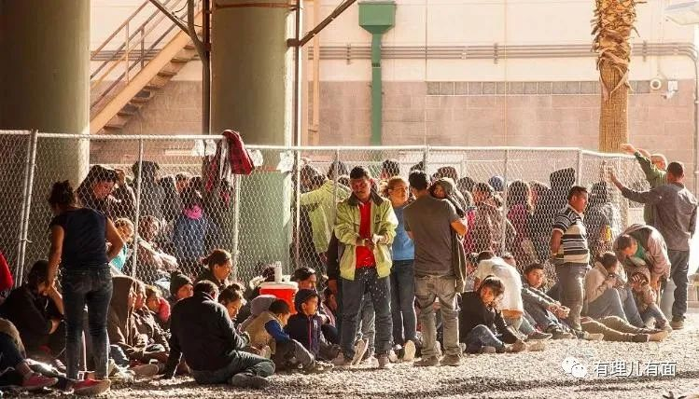

非法进入美国的拉丁美洲人，遭到贩卖并被施以残酷剥削，如同“现代奴隶”。有移民被用枪威胁，徒手挖洋葱，一桶洋葱才获几美分工资，有些移民更遭到虐待和强奸。

是不是似曾相识？强迫劳动？这不就是美国天天污蔑指责我国新疆的状况吗？

原来是将本国的现状强贴到中国的头上，美国的政治炒作和诬陷手段果然高明。

**一面喊着抵制北京冬奥会，一面提交官员签证申请**

一直声称外交抵制北京冬奥会的美国政府，这两天竟然向中国提交了在北京冬奥会期间赴华官员的签证申请，然后还辩称这些提交申请的美国政府人员是外交安全人员，不是参加奥运会的官方或外交代表。



有理哥表示美国政府真的是黔驴技穷了，玩双标还嘴硬。

奉劝美国政府，玩双标小心害人又害己。在国内玩双标失信于国民，在国际社会上玩双标失信于盟友，全世界早都看穿了你的本质。新的一年，还是收起你说一套做一套的把戏，洗心革面，重新做“国”吧。



**图片源自网络**





**关注公众号：**

**有理儿有面**

**理   性｜   揭   秘｜   探   讨**







有里儿有面

**微信扫一扫赞赏作者** **赞赏**

已喜欢，对作者说句悄悄话

取消

**发送给作者**

**发送**

最多40字，当前共字

 人赞赏

上一页 1/3 下一页

长按二维码向我转账

受苹果公司新规定影响，微信 iOS 版的赞赏功能被关闭，可通过二维码转账支持公众号。

### 精选留言

用户设置不下载评论